С верой в Победу – за хлебом
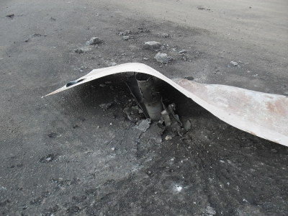

Пьеса о детях двух войн. Лонг-лист конкурса «Время драмы, 2017, весна» Номинация «Пьеса»

Язык оригинала: русский; период написания: XXI век, 2017 г.

Страна: Луганская Народная Республика (с 2014 г.)

Автор: Светлана Тишкина

Действующие лица:

Четверо самых обычных подростка:
Женя, Даня, Лена, Кирилл;
Мама Жени и Дани;
Мама Лены (с младенцем на руках или в коляске);
Баба Марина – внук Кирилл;
Баба Гутя – 85-летняя старушка;
Дневальный;
Ротный;
Четыре ополченца (в эпизодах).
1941-42 годы
Мурманск:
Гутя (подросток);
Катя (подросток);
Коля (подросток);
Илья (подросток);
Мама Таисия;
Луганск:
3 подростка с удочками;
Отступающие солдаты Красной Армии;
Беженцы.

Аннотация
Пьеса «С верой в Победу – за хлебом» – это рассказ о жизни простых луганчан, самых обычных подростков, которым выпало оказаться под бомбежками. Свидетель сразу двух войн баба Гутя выводит аксиому, с которой не поспоришь: «Все войны разрушительные, все несут в себе горе, лишения и голод». Но мы же знаем, что лишь тот народ достоин великой Победы и процветания, у которого хватает Силы Духа терпеливо, не теряя человечности и человеколюбия, преодолевать выпавшие испытания. Исход той далекой Великой Отечественной войны известен – Великая Победа! Исход новой войны на Донбассе – … итоги было подводить рано…
Но как же важно для тех, кто сейчас находится под обстрелами, не усомниться в Победе Добра над злом, в Победе Любви над ненавистью, в победе Русского Духа над русофобией.
Пьеса рассчитана на подростковую аудиторию, будет служить хорошим подспорьем для патриотического воспитания молодёжи. Но в не меньшей степени она будет интересна старшему поколению, особенно детям войны 1941-45 годов.
Герои пьесы – подростки 12-14 лет, их родители, старушка, которая помнит ту далёкую войну и ополченцы ЛНР. Сюжет простой до несценичности: детей нужно кормить, а деньги и продукты, сколько не сетуй, имеют одно вполне закономерное свойство – если они не пополняются, то быстро заканчиваются. Подростки проявляют инициативу по обеспечению родных жизненно необходимыми продуктами. Задача минимум – раздобыть где-то хлеба. Задача максимум – выжить.
Как раз дописывала последнее действие пьесы, когда услышала слова В.В. Путина, произнесённые на заседании оргкомитета «Победа» в Кремле: «Патриотическое воспитание должно быть не только стройной государственной системой, но, прежде всего, органичной частью жизни самого общества. И только объединив усилия, консолидировав лучшие практики и инициативы, мы сможем вырастить поколения, которые знают свою страну, чувствуют сопричастность ее судьбе, к ответственности за ее будущее и главное — верят в нее».
Дело не в словах; и не в том, кто их говорил; и дело даже не в силе; но дело в правде; и ещё в том, что без самого дела даже правда бессильна одержать победу. В Добрый путь!
Предисловие
Со сцены холодной сталью звучит: «Совет национальной безопасности и обороны (СНБО) Украины 13 апреля 2014 года принял решение "О неотложных мерах по преодолению террористической угрозы и сохранению территориальной целостности Украины". Таким образом в Донбассе была начата военная Антитеррористическая операция – "АТО". Решение было введено в действие спикером Верховной Рады Турчиновым, исполнявшим обязанности президента 14 апреля 2014 года.» (13 04 14 Обращение Турчинова о начале АТО)
https://youtu.be/wrHGti0V8cQ
«Основываясь на волеизъявлении народа Луганской области, подтверждая приоритет общечеловеческих ценностей, приверженность общепризнанным принципам и нормам международного права, Съезд представителей территориальных громад, политических партий и общественных организаций провозглашает создание суверенного государства ЛУГАНСКАЯ НАРОДНАЯ РЕСПУБЛИКА! 12 мая 2014 г.»
https://youtu.be/LulVMUQhUpM
«2 июня 2014 года около 15.00 по Луганской областной государственной администрации штурмовик Су-25 украинских ВВС нанес удар, предположительно, 80-миллиметровыми неуправляемыми авиационными ракетами С-8 и обстрелял здание из авиационных пушек калибра 30 мм. В самом центре города под обстрел попали само здание Луганской ОГА, автостоянка перед ним и сквер им. Героев Великой Отечественной войны. Погибли восемь человек — трое мужчин и пять женщин. Осколочные ранения получили около 30 человек, некоторые из них были доставлены в больницы в тяжелом состоянии.»
http://rusnext.ru/news/1463033703
https://www.youtube.com/watch?v=YP4BVIny7L8
К сожалению, это было только начало развязанной Украиной войны, начало обстрелов Донецка, Луганска и их пригородов.
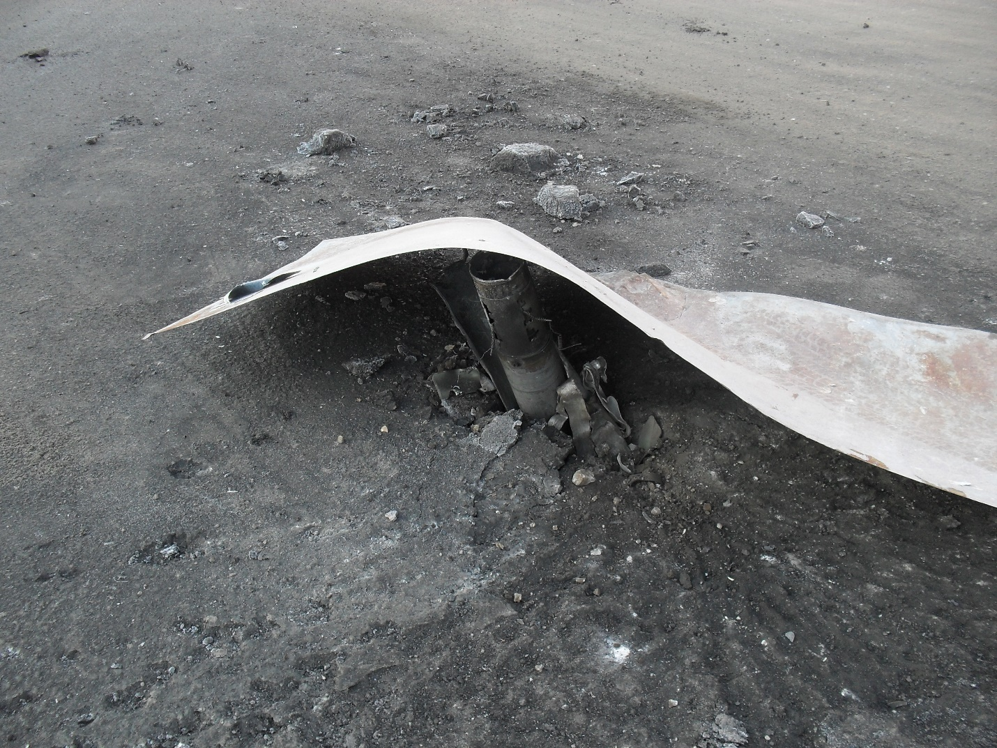
Действие первое. Благословение в дорогу.
Город Луганск. Июль 2014 года. Света и связи в городе нет. Из-за частых обстрелов большая часть жителей оставили свой бизнес, свои дома и квартиры и уехали в более безопасные края. Тем, кто остался становится всё труднее выживать в условиях блокады, устроенной новым киевским порядком.
Обычный подъезд городского многоэтажного дома. Сегодня подростки были настойчивыми. Две мамы и одна бабушка не смогли остановить детей в желании пойти на базу ополченцев.
Открываются входные двери и на залитую солнцем площадку выходят подростки Лена и Кирилл.
Кирилл. Ну, где они там?
Лена. Да спорят всё. Мама ни в какую не хочет отпускать их к ополченцам…
Кирилл. Так, может, сами сходим?
Лена. Может… Только давай ещё немного подождём. А тебя баба Марина отпустила?
Кирилл. А я не спрашивал. Сказал, что пойдём, да и всё. Я же – единственный мужик в семье. Обязан быть добытчиком.
Из подъезда выходит баба Марина и мама Лены с грудным ребёнком на руках. Баба Марина играет с ребеночком.
Баба Марина. У тю-тю-тю-тю. Это кто тут глазаньками на нас смотрит? Ах ты наша красавица! Принцесса дорогая! Дитятко военное! Ну ничего, ничего… Всё будет хорошо. Вынянчим, вырастим…
Баба Марина стоит, склонившись над малюткой. Дверь, открываясь, толкает её.
Баба Марина. Ой, кто это там?
На крыльце подъезда появляются расстроенные братья Женя и Даня.
Даня. Простите, баба Марина. Мы нечаянно.
Баба Марина. Да ладно… Сама виновата, оттопырилась… А где мать-то?
Даня. Идёт вроде. Хочет убедиться, что другие родители детей отпускают.
На площадку выходит мама Дани и Жени.
Мама Дани и Жени. Ой, соседушки мои дорогие! Эти детки меня в гроб раньше времени сведут. Вы уже в курсе, что они выдумали? К вооружённым людям за хлебом идти собрались! Вы тех людей знаете? А вдруг бандиты какие? И… это же база, а не магазин какой!
Женя и Даня посмотрели друг на друга. За обоих ответил младший Женя.
Женя. Да что ты так распереживалась? Ой-ой-ой да ай-ай-ай! Детки бедные! Да на нас пахать можно, а ты нас всё за малышей держишь!
Мама Дани и Жени замахнулась на младшего сына полотенцем. Женя демонстративно отскочил, но и тут же вернулся в исходную позицию, подставив физиономию.
Мама Дани и Жени. Покривляйся мне тут ещё! Позоришь мать перед соседями.
Женя. Ну?! Отпускаешь? Видишь же, Лену и Кирилла отпустили.
Мама хмурится и молчит. Женя продолжает уговаривать.
Женя. Ма. Ну, ма… Мамочка, ну… п-пожалуйста!
Мама Дани и Жени. Ой… Да ну… Да ну вас!.. Попробуй тут не отпустить… Вырастила на свою голову двух олухов… Ладно, идите.
Женя подпрыгнул от радости.
Женя. Ура-а-а-а! Спасибо, мамочка!
Мама Дани и Жени. Только не наглейте там, а просто попросите… Скажите, что родителям просто кормить вас нечем стало…
Старший сын Даня только плечами пожал и посмотрел на небо, показывая всем своим видом, что и так всё понятно. Но брат Женя, довольный тем, что добился своего, со всем уважением ответил матери.
Женя. Хорошо, мамочка. Я тебя люблю! (Брату) Ну вот, другое дело. Я же говорил…
Мать снова замахивается полотенцем на Женю, но, придержав руку, махнула им в знак бесполезности затеи.
Мама Дани и Жени. И аккуратнее там. Небо слушайте! Вни-ма-тель-но слу-шай-те не-бо!
Даня перевёл удивлённый взгляд с неба на маму, пожал плечами и опять промолчал.
Женя. Не маленькие. Знаем, где и как укрытие искать, если что.
Лена. Да не волнуйтесь вы так! Тут идти-то всего минут пятнадцать. Ма, а ты, если что, меня не жди, в подвал спускайся вместе с соседями. Сестрёнку береги.
Мама Лены (с младенцем на руках). Да уж берегу, берегу. Тебя бы ещё сберечь.
Лена всплеснула руками, показывая, что тут она ничем помочь не может.
Дане надоело молчать, и он по-философски бросил фразу.
Даня. Неизвестно ещё, кто в большей опасности будет. Куда угодно прилететь может!
Соседская баба Марина, что удивило всех, его поддержала.
Баба Марина. Это верно: «Кабы знал, где упасть, так соломки бы подостлал.» Ладно, чего пустое перемалывать? Кирилл, держи под хлеб.
Она подала внуку Кириллу пакет.
Баба Марина. Да хранит Вас Господь! «Живые помощи» читать буду, покуда не вернетесь, так что ничего не бойтесь. Авось и правда вояки наши войдут в положение… Дети ж голодные!..
Она перекрестила каждого спереди и со спины, развернула лицом к дороге, и, придавая ускорение, благословила в путь.

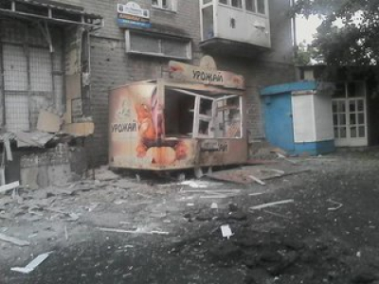
Действие второе. Хлебный киоск.
Так братья Женя и Даня, соседские Лена и Кирилл оказались на улицах безлюдного Луганска в поисках хлеба. Полуразрушенный хлебный киоск наглядно демонстрировал свою несостоятельность в плане обеспечения населения этим жизненноважным продуктом. Из всех близлежащих магазинов и супермаркетов только один был открыт, но продукты и предметы первой необходимости давно исчезли с его полок. Привоз товара не осуществлялся, да и денег у людей почти ни у кого не было: зарплаты и пенсии перестали платить. Блокада Луганска, устроенная новым киевским порядком на Украине, продолжалась. Подростки остановились, разглядывая изуродованный взрывом хлебный киоск. Женя с Даней забежали за него и, подражая ополченцам, стали делать вид, что отстреливаются от нападающих «нациков».
«Братуха… Женька, следи в оба! Нацики слева заходят.»
«А я их с пулемета! Тра-та-та-та-та!»
«Прямо по курсу – танк!!!»
«Подумаешь, у меня гранатомёт за спиной! Сейчас я его… Бабах! Есть! Попал!»
Лена опустила голову. Ей игры в «войнушки» категорически не нравились. Кирилл тоже не стал поддерживать братьев. А братья, увидев, что Лена с Кириллом стоят с недовольными физиономиями, тут же сделали их объектами захвата.
«Даня, а вон вражеская ДРГ стоит!»
«О-о! Точно. Ага, попались! Сейчас мы вас в плен возьмём!»
«Руки вверх!»
Лена. Ну как вы не понимаете? Нельзя, когда война идёт, играть в эти войнушки! Мама всё время повторяет, что война эта – братоубийственная, что нельзя убивать братьев по крови…
Кирилл. Хм… Вообще-то никого убивать нельзя. В Заповеди так написано.
Даня. Лена, Кирилл, вот вы у нас тут такие умные! Только чего тогда они – эти самые братья нас убивают?
Лена только рукой махнула. На такой вопрос ответа у неё не было. Не было ответа и у Кирилла.
Женя. А откуда видно, что мы в эту войну играем? Может, мы в ту, когда фашисты на нас напали, играем?
Даня. А что в ту, что в эту – на нас фашисты и напали, а мы снова землю свою защищаем от западников всяких!
Женя. Верно, так и получается.
Лена. Женя, Даня, ну я вас очень прошу, не нужно в неё, в эту войну проклятую вообще играть. Страшно же!
Кирилл. Мне тоже как-то не по себе. Ваши отцы где-то там, оборону сейчас держат, жизнью рискуют… А вы тут в игрушки играете. Предлагаю такие игры оставить до лучших времен… до Победы!
Братья смилостивились, перестали изображать ополченцев и подошли к друзьям.
Женя. До Победы, говоришь? До Победы, так до Победы! Уговорил… Кирилл, а ты веришь, что мы победим?
Кирилл. Я? Ну ты даёшь! Верю, конечно! А ты?
Женя. И я верю!
Даня. И я. Иначе – нельзя. Иначе – не победим!
Лена. И я тоже верю. Вот ни на столечко не сомневаюсь даже! Вот и пойдёмте… с верой в Победу.
Кирилл (подхватывая фразу Лены). С верой в Победу?
Даня. Вот именно!
Все вместе: С верой в Победу! Ура-а-а-а!
Даня. Кстати, заданьице у нас с вами не для мирного времени: пойди туда, не знаю куда, без денег(!), а хлеба для семьи добудь!
Лена. Да ладно тебе, сам же мечтал на базу к ополченцам попасть. Вот и повод к ним наведаться!
Даня. Да я так, рассуждаю просто.
Кирилл. Если бы не отпустили, так за водой пришлось бы полдня стоять на солнцепёке… А так – как в разведку настоящую идём.
Кирилл. Хватит болтать. Пошли уже!
Ребята хотели идти, но в это мгновение у Дани с ноги слетела сандалия. Он крикнул «Стойте!» и прислонился к киоску, надевая и застёгивая. Получилось так, что дети растянулись в цепочку возле разбитого хлебного киоска.
Кирилл. Ну сколько ты будешь эту сандалию застёгивать?!
Даня. Ремешок порвался. Ща, я быстро…
Где-то неподалёку раздался взрыв.
Женя. О, слышали? Из САУ, кажись, лупанули.
Ребята тут же прижались к киоску, вслушиваясь в небо.
Кирилл. А, по-моему, это «Град» был. Просто одиночный. Ленка, ты только не отставай от нас, когда пойдём! Держись ближе к домам.
Лена. Ладно. Не учи учёного!
Ещё пара характерных свистов в небе и взрывов на земле раздалось в стороне.
Даня. Вот гады «укропы»! Когда уже стрелять перестанут? Никогда бы не поверил, что с нашим родным городом такое может произойти!
Лена. И я.
Кирилл. И я.
Женя. И я тоже.
Даня встал и потряс ногой. Сандаль удержался на ноге. Можно было идти, но тут ребята увидели старушку с палочкой, которая, еле переставляя ноги, направлялась к хлебному киоску. В руках у неё была, что удивило ребят, связка книг и матерчатая сумка. Дети решили подождать, пока она подойдёт к ним.
Баба Гутя. Внучики, а кто крайний-то будет?
Даня. Никто.
Лена. Бабушка, а вы наверное подумали, что мы за хлебом стоим?
Баба Гутя. А что? Не будет хлеба сегодня?
Женя. Так киоск уже месяц не работает. Видите, что от него осталось?..
Баба Гутя. Видеть вижу, но как без хлеба-то прожить? Соседи говорили, что вчера была машина. Ополченцы по две буханки в руки давали… без денег давали… и всем-всем! Да не всем, правда, хватило, говорят.
Лена. Бабушка, мы за машину ничего не знаем…
Баба Гутя. Эх, в ту войну – голодали, видно, и в эту придётся… Все войны одинаковые – разрушительные.
Даня. Бабушка, а куда вы книги несёте?
Баба Гутя. Как куда? В библиотеку. Телевизор не показывает без света, так хоть книги почитать можно.
Даня. Так библиотека же не работает!
Баба Гутя. Да?! А в прошлый раз, как шла, ещё работала…
Лена. Бабушка, мы на базу к ополченцам идём хлеба попросить. Пойдёте с нами?
Баба Гутя. А далеко это?
Лена. Нет, всего один квартал пройти нужно.
Баба Гутя. Ну, если только один… и не быстро, то пойду…
Женя взял связку книг у старушки и они пошли в сторону военной базы.
Лена. Бабушка, а как вас зовут?
Баба Гутя. Николаевна я. Зовите меня просто бабой Гутей.
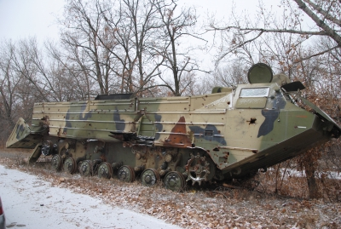
Действие третье. На базе ополченцев
Раздаётся входной звонок. Дневальный с автоматом на изготовку встаёт из-за стола, чтобы лучше рассмотреть кто его потревожил. Увидев посторонних, спешит доложить командованию:
Дневальный (по рации). Ротного дайте. Так точно. Алексеич, разрешите доложить. Тут четверо подростков с древней бабулей в гости пожаловали. Впустить их… али как?
Ротный отказал, но ополченец не унимается.
Дневальный. Я понимаю, что база секретная, да только от местных всё равно ничего не скроешь. Уже, наверное, каждая собака в городе пронюхала, где и что у нас тут располагается.
Дневальный (выслушав ответ ротного). Подростки, Бог с ними, дорогу назад найдут, а вот бабуля, боюсь, уже никуда отсюда не уйдёт… От усталости падает, за сердце хватается. Дети её еле-еле на ступеньки затащили, на голый цемент усадили. Угу… Слушай, у меня мать вдвое её моложе!.. Всё, молчу. Спасибо, Алексеич! Уважаю… Ты там скомандуй кому надо и спускайся. А я иду открывать.
Дневальный, радуясь положительному решению вопроса, идёт открывать входные двери. В вестибюль, оглядывая помещение, входят подростки. Бабулю вводит ополченец и усаживает в своё крутящееся кресло. Пока он её ведёт дуло его автомата то и дело норовит коснуться её лица. Она трижды отводит его своей дрожащей рукой.
Дневальный (довольно сухо, подчеркивая, что выполняет свои обязанности). Ждите. Сейчас к вам выйдут. Расскажете зачем пришли.
В вестибюль входит ротный «Алексеич» со своим замом, рассматривают незваных гостей.
Дневальный (шутя). Алексеич, во, полюбуйся на шпионов…
Ротный. Откуда знаете, что мы здесь?
Кирилл. Ниоткуда. Все говорят об этом.
Ротный. Так уж и все?
Женя. Издали ж видно: в каждом окошке – по кошке! Что тут может быть ещё, если окна мешками с песком заложены?
Дневальный и ротный переглядываются.
Дневальный. Я ж говорю, от местных шило в мешке не утаишь…
Ротный. Ну ладно, допустим. И что вас привело к вооружённым террористам-сепаратистам?
Даня. К «укропам» бы не пришли, можете не сомневаться.
Ротный с замом усмехаются.
Зам. ротного. Ух ты! Это с чего мы должны не сомневаться?
Даня (показывает на брата). Потому что батя наш сейчас где-то на «Металлисте» оборону держит. Мы его почти месяц не видели.
Улыбка плавно сползает с лиц ополченцев. Взгляд становится сочувственным.
Лена. А мой папа приезжал неделю назад на несколько часов, тушенки две банки нам с мамой привёз, ну… из своего пайка выделил. Он где-то на Бахмутке воюет. А у Кирилла нет папы, но он всё равно «наш».
Ротный. Серьезные аргументы. Ну а пришли чего? Дело какое или из любопытства?
Дети переглядываются, но шаг вперёд сделал, опять-таки, Женя.
Женя (преодолевая стеснение). Тут вот какое дело… Понимаете? Хлебная машина к нам только один раз приезжала, понимаете? А в магазин нам не с чем ходить, понимаете? Денег – нет, да и хлеба в магазинах – тоже нет. Ну вот нас мамы наши и послали, чтобы мы хлеба у ополченцев попросили, понимаете?
Слова Жени производят сильное впечатление на ополченцев. Словно пропущенный удар под дых согнул сильных, уверенных в себе людей, перекосило лица. Отдышавшись, ротный выдавил из себя.
Ротный. О, Боже!!! Мы воюем, а дети наши… голодные сидят?! Да как же это?! Да куда командование смотрит?!
Зам. ротного. Я… в столовую. Мигом обед организую.
Ротный. Давай… Пусть несут всё, что есть. Скажи, дети голодные! (Детям) Не обессудьте, внутрь не пущу, но вот помочь, чем можем, поможем. Ну, давайте знакомиться. Я – для всех здесь «Алексеич». А вас как зовут?
Ребята по очереди называют свои имена:
Женя. Я – Женя.
Даня. Я – Даня.
Кирилл. Я – Кирилл.
Лена. А я – Лена. А это – Баба Гутя. Она к киоску хлебному шла, а там хлеба не продают. И библиотека закрыта. Мы её с собой взяли.
Ротный. Понятно. Ну вот и познакомились.
Ополченцы приносят тарелку с нарезанным хлебом и кастрюлю. Наполнили кулешом алюминиевые миски и подали детям. Бабушку поднимать не стали. Её миску поставили на стол дежурного по роте, за который усадили вначале.
Баба Гутя. Вот спасибо, голубчики. Вкусный какой кулеш у вас, солдатский! А то уж думала, что как в детстве, на той войне, голодать придётся.
Ротный. А сколько вам лет в ту войну было?
Баба Гутя. А вот, аккурат, столько, сколько и этим пострелятам. 12 лет мне стукнуло, как бомбить наш город фашисты стали.
Женя. Луганск?
Баба Гутя. Нет-нет. Тогда страна у нас была большая-пребольшая! СССР называлась. Мы на самом севере её жили. На Кольском полуострове есть такой город Мурманск. Его фашисты, как и Ленинград, пытались в блокаду взять, но ничего у них не получилось… Но бомбили Мурманск – ужас как много бомбили нас с самолётов!
Ротный. Прям как у нас сейчас. Новые фашисты тоже нам хотят блокаду устроить. Только ничего у них не получится. Не на тех напали!
Даня. Баба Гутя, а вы тогда под бомбёжками сидели, как мы сейчас?
Баба Гутя. Только в самом начале, когда окопы копали. А потом всех-всех детей собрали в школе и эвакуировали из Мурманска.
Женя. А куда? А как?
Кирилл. А что, в ту войну детей заставляли окопы копать?
Ротный. О, посыпались вопросы! Попробуй тут отстреляйся от таких любознательных.
Баба Гутя. Да в двух словах разве расскажешь?..
Ротный. Ну, минут сорок у нас в запасе есть. Как раз машина с хлебом к этому времени должна прибыть. Не с пустыми же руками вас отправлять. А вы пока расскажите детям про ту далёкую войну. И я послушаю, если дела позволят.
Баба Гутя. А и с удовольствием расскажу.
Ротный сам наливает гостям чай, пододвигает к ним поближе тарелку с печеньем. Тем временем баба Гутя начала свой рассказ.
Баба Гутя. А война тогда для всех одинаково началась. И для Луганска и для Мурманска. (С этого момента голос усилен и идёт в записи) Речь наркома иностранных дел СССР Вячеслава Молотова, повторенная голосом Юрия Левитана ворвалась во все уголки той огромной страны.
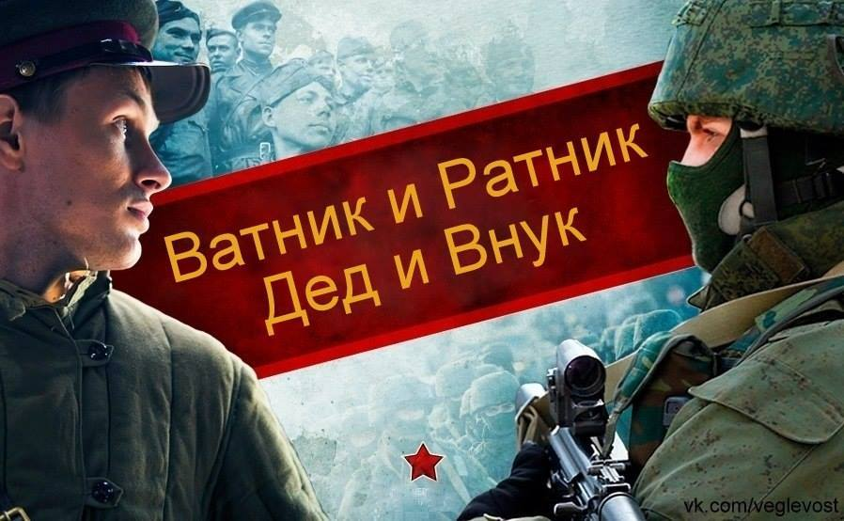
Действие четвёртое. Мурманск – Луганск.
Герои 2014 года попадают в 1941 год. Из репродуктора слышится голос Левитана:
«Граждане и гражданки Советского Союза!
Советское правительство и его глава тов. Сталин поручили мне сделать следующее заявление:
Сегодня, в 4 часа утра, без предъявления каких-либо претензий к Советскому Союзу, без объявления войны, германские войска напали на нашу страну, атаковали наши границы во многих местах и подвергли бомбежке со своих самолетов наши города - Житомир, Киев, Севастополь, Каунас и некоторые другие, причем убито и ранено более двухсот человек. Налеты вражеских самолетов и артиллерийский обстрел были совершены также с румынской и финляндской территории.
Это неслыханное нападение на нашу страну является беспримерным в истории цивилизованных народов вероломством. Нападение на нашу страну произведено, несмотря на то, что между СССР и Германией заключен договор о ненападении и Советское правительство со всей добросовестностью выполняло все условия этого договора. Нападение на нашу страну совершено, несмотря на то, что за все время действия этого договора германское правительство ни разу не могло предъявить ни одной претензии к СССР по выполнению договора. Вся ответственность за это разбойничье нападение на Советский Союз целиком и полностью падает на германских фашистских правителей.
………………………………………………………………………
Правительство Советского Союза выражает твердую уверенность в том, что все население нашей страны, все рабочие, крестьяне и интеллигенция, мужчины и женщины отнесутся с должным сознанием к своим обязанностям, к своему труду. Весь наш народ теперь должен быть сплочен и един, как никогда. Каждый из нас должен требовать от себя и от других дисциплины, организованности, самоотверженности, достойной настоящего советского патриота, чтобы обеспечить все нужды Красной Армии, флота и авиации, чтобы обеспечить победу над врагом.
Правительство призывает вас, граждане и гражданки Советского Союза, еще теснее сплотить свои ряды вокруг нашей славной большевистской партии, вокруг нашего Советского правительства, вокруг нашего великого вождя тов. Сталина.
Наше дело правое. Враг будет разбит. Победа будет за нами.»
Баба Гутя (голос усилен и идёт в записи). Воздушная тревога объявлялась по десять и более раз за сутки. Бомбили в основном порт, но и городу доставалось. Диктор местного радио по многу раз на день призывал население принять участие в строительстве окопов…
Действие переносится в 1941 год.
Радио: «Внимание! Призываем всех, кто свободен помочь доблестной Красной Армии в строительстве оборонительных сооружений на случай вторжения врага по морю. При себе иметь лопату или лом.»
Взяв из дома лопаты, надев свои шерстяные старенькие пальтишки, резиновые сапоги на вязаные носки, легкие шапочки с завязками под подбородком, девочки Катя и Гутя выходят из дома. (Многие школьники города тогда поступили также. Получив инструкции от взрослых организаторов, они дружной гурьбой ринулись рыть вечную мерзлоту заполярного Мурманска.)
Это было недалеко от дома, на той сопке, где за низкорослым березняком располагались вышки радиостанции.
Увидев некопаный участок, сёстры приступают к работе. Гутя Пробует вонзить остриё лопаты в землю. Оно вошло всего на пять сантиметров. Откинув с кончика лопаты горстку земли, она делает ещё одну попытку, приложив всю силу, на какую была способна. Но лопата попадает на один из камней, которыми густо напичкан грунт тех мест, издаёт жалобный «дзынь» и выпадает из рук девочки. Гутя поднимает её.
Гутя. Хорошо ещё, что не сломалась.
Третья попытка увенчалась успехом. Штык лопаты вошёл на десять сантиметров. Целых три горсти земли подняла Гутя наверх. Успехи Кати были лучше, но не на много.
В это самое время завыла сирена «воздушной тревоги». Все бросились врассыпную, побросав инвентарь. (Одни побежали в полупрозрачные заросли карликовых берёз, другие догадались спрятаться в вырытых окопах. Были и такие, кто побежал в страхе по домам).
Катя с Гутей просто присели в едва наметившемся окопе, прикрыв головы лопатами.»
Гутя. Можно подумать нас это спасёт!
Катя. Да все мы здесь – отличные мишени с воздуха.
Гутя. А ты боишься?
Катя. Боюсь, конечно, но уже и не очень. Видишь, фашистские бомбардировщики куда бомбы свои сбрасывают?
Гутя. Куда? В Кольский залив?
Катя. Да. Они флот наш и порт наш бомбят.
Гутя. Брат Ваня наш там на корабле сейчас…
Катя не ответила, только вжала голову в плечи, показывая, что тоже переживает за старшего брата.
Когда сирена перестала выть дети и взрослые вернулись к землеройным работам. Увидев, что толку от девчонок мало, из своего окопа к ним перепрыгнули два соседских подростка Коля и Илья.
Коля (с насмешкой). Чо задерживаете?! Мы на много глубже идём!
Катя. Как можем, так и копаем. Посмотри, ладони как растёрла!
Илья. Да ладно!
Коля. Девчонкам это простительно.
Илья. А ну, посторонись, мелкота!
Работа закипела в четыре лопаты. Через некоторое время их участок был воссоединён с общей траншеей.
Вдалеке вновь завыла сирена, оповещая об очередной «воздушной тревоге». Все четверо притаились в окопе, который теперь полностью скрыл подростков.
Коля. А вы слышали, как по радио объявляли о десантниках-диверсантах? Их с самолётов на парашютах спускают в форме наших моряков!
Илья. А ещё – переодетых под местных!
Гутя (зализывая багровую водянку на ладошке). Слышали, конечно! Я теперь всё время радио слушаю, когда дома.
Коля. А мы сегодня с утра одного подозрительного фрица поймали и в милицию отвели! Во!
Катя (заинтересованно выглянув из под своих же рук). Нич-чё себе!!! И он что, гад такой, даже не сопротивлялся?!
Илья. Не-а, смирный попался!
Коля. Так нас там знаете сколько было?! Мы же все вместе шли на сопку, а он, фашистская гадина, идёт весь из себя, аккуратненький, в бриджиках фрицевских, на пуговке, где коленка. Ну, мы его и взяли в кольцо. Он и лапы кверху задрал, мол, сдаётся. За шкирку его, и в участок!
Катя (заинтригованно). И что там сказали?
Илья. Сказали, что мы молодцы, бдительности не теряем.
Гутя. Ну и кем тот гад оказался?
Мальчишки прыскают от смеха.
Илья. Не поверите… Нашим новым учителем по истории!
Катя. Нич-чё себе!
Коля. Его уже в третий раз приводят в участок из-за подозрительных штанов. Он пообещал, что больше не будет их надевать. Ходит учитель всегда с паспортом, поэтому его сразу отпустили.
Рассказ ребят развеселил.
Илья. Ладно, не смейтесь, мы ещё поймаем настоящего диверсанта! Может, даже завтра.
Коля. Ага, завтра пойдём в сторону порта. Там фашистские самолёты летают, с которых парашютистов сбрасывают.
Катя. Ого! Там же всё взрывается! Страшно!!!
Коля. Вот поэтому девок туда не возьмём. Вы и так молодцы, что ещё здесь.
Сирена стихает…
Поскрёбывая лопатами о землю девочки идут домой. На углу дома их поджидает мама Таисия с полотенцем в руках. Одного взгляда было достаточно, чтобы понять: будет им нагоняй от матери!
Катя. Ма, ты чего?
Мама Таисия. Это я «чево»? Совесть у вас есть?! Тревог воздушных сколько объявляли! Бомбили как сильно! А о вас ни слуху, ни духу. У меня что, сердце каменное?!
Катя. Мамочка! Мы же Родине помогали!
Обе, как по команде выставляют на обозрение растёртые до лопнувших водянок ладони. Срабатывает. Сердитый взгляд матери моментально подёрнулся щемящей болью и тут же стал увлажняться не менее священными материнскими слезами. Она закрывает лицо руками, её плечи начинают трястись от несдержанного плача. Дочки подходят и немытыми руками обнимают вдруг постаревшую от выпавших переживаний мать.
Гутя (нежным голоском). Мамочка, не бойся! С нами ничего не случится. Мы прятались, когда сирена выла.
Успокоившись, мама выдыхает былое напряжение, вмиг помолодев доброй улыбкой:
Мама. Ну ладно, копальщицы, марш руки с мылом мыть, переодеваться, и за стол! С утра ж ничего не ели! Голодные, небось.
Баба Гутя (продолжает свой рассказ о начале войны). А на следующий день была объявлена эвакуация. Детей садили в эшелоны и отправляли. Меня с сестрой Катей – тоже эвакуировали. Как сейчас помню, мама Таисия нам в дорогу упаковала буханку горчичного хлеба с корочкой такой желтенькой, какие-то пирожки положила в сумочку…
Женя. Так в ту войну голода, что ли, не было?
Баба Гутя. В начале войны – не было. А потом – был. И в начале пути нашего в Йошкар-Олу – тоже голода не было. А потом – был. Эшелон продвигался очень медленно, часто останавливался и подолгу стоял. Первых два дня кормили нас нормально. Буханку хлеба я через окно отдала какому-то голодному попрошайке, а потом запас продуктов кончился… Никто не предполагал, что вместо двух дней мы будем ехать двенадцать суток. У меня и сейчас еще маячит перед глазами та буханка желтоватого горчичного хлеба с зарумяненной корочкой сверху. На всю жизнь её запомнила!
Женя. А в эвакуации вас кормили?
Баба Гутя. Полтора года мы в Люльпанском детдоме прожили с сестрой. Вначале голода не было, кормили нас нормально, а потом – был! И какой! Многие дети сбегали из того детдома, не выдержав голода. И мы с Катей хотели сбежать, да только я так оголодала, что слегла. Ходить не могла, к ногам вообще прикоснуться не могла. Полгода в больнице полежала. Врачи думали, что и не поднимусь уже. Но, Господь не дал умереть. Потом уже вставать на ноги смогла. А как встала, так мы с Катей и сбежали из Люльпан.
Кирилл. Вот это да-а-а-а! Ничего себе эвакуировали детей в безопасный район…
Дневальный. А мне мой дед когда-то давно рассказывал, как наш Луганск в сорок втором фашистские самолеты бомбили….
Лена. Неужели у них на всю страну самолетов хватало, чтобы бомбить? И Север бомбили и юг…
(Параллельно с рассказом дневального события 1942 года возникают на сцене.)
Дневальный. Да, получается, немало. Тысячи! Хорошо подготовились, прежде чем на СССР напасть. Немцы заняли Таганрог и Ростов-на-Дону. Из всей Украины одна Луганская, то есть Ворошиловградская область ещё оставалась свободной. Беженцы всё шли и шли через нас… Дед мой тогда подростком был таким же, как и вы. Школьников тогда тоже готовили к эвакуации в Саратовскую область, но потом вдруг эвакуацию отменили. Немцев тогда остановили, Ростов-на-Дону отбили, а зимой фашисты ещё и понесли поражение под Москвой, началось наступление Красной Армии. Вот люди и надеялись, что всё обойдется. А потом снова всё изменилось фашисты с силами собрались и пошли в наступление… Наши вынуждены были отступать.
Дед рассказывал, как он однажды пошёл с друзьями на Луганку верховодок подергать…
Даня. Кого подёргать?
Дневальный. Ну, на рыбалку, рыбы на уху наловить. Верховодки – это такие небольшие рыбёшки, которые поверху приманку берут.
Даня. А-а… А то всё про немцев, и вдруг подёргать… Думал, что ребята фашистов пошли на Луганку за хвост подёргать…
Все рассмеялись, но дневальный продолжает.
Дневальный. Да вот с немцами не всё так весело получалось, как хотелось.
1942 год. Двое подростков, одетых в широкие штаны и рубашки, с удочками в руках выходят на дорогу. Головы их повёрнуты в одну сторону. Они явно кого-то ждут. Увидев друга, они машут ему рукой, призывая поторапливаться. Появляется третий подросток. Он подходит к друзьям. Ребята озорно приветствуют друг друга и уже вместе идут в сторону Лугани.
Дневальный (продолжает свой рассказ). Так вот, ребята идут по дороге с удочками, а со спины – гул самолётов нарастает. Оборачиваются – а то фашистские «юнкерсы» их нагоняют. Увидели детей – и давай пикировать, а потом из пулемёта дорогу свинцом поливать. Причём, как бы играются: то очередь впереди, то позади дают. А потом уже с разворота следующего – прицельнее стали бить. Дед с друзьями в придорожный овраг нырнули и притаились. Чудом живы остались. Вот так и познакомились воочию с оккупантами. Страху натерпелись в те дни... Луганск непрерывно бомбили с воздуха эскадрильи. Тяжёлый бой был на «сельхозуниверситете», но силы оказались неравны – наши отступили. 17 июля 1942 года в два часа дня фашисты практически без боя оккупировали Луганск.
Женя. И надолго?
Никита. Двоечник, что ли? В школе не учил? Оккупация Луганска продолжалась 212 дней. 14 февраля 1943 года Луганск был освобождён.
Ротный. М-да. Чуть больше полгода, а бед натворили… 100 000 человек полегло от рук оккупантов. Были разрушены почти все шахты и заводы. Но, как пишут, несломленным город наш остался. Помню, на меня огромнейшее впечатление произвела повесть Фадеева про «Молодую гвардию»… Чуть старше вас ребята были… А создали свою организацию и боролись в врагами, ужас на них наводили своими операциями. Пока какая-то малодушная душа не предала их своим позорным доносом.
Даня. Нас, когда ещё мир был, возили со школой в музей.
Ротный. В Краснодон?
Даня. Да. И ещё в Молодогвардейск.
Ротный. А знаете, ребята, я бы с удовольствием с вами НВП занимался.
Женя. Чем?
Ротный. А так в мои годы назывался один нескучный предмет в школе: Начальная военная подготовка. Самое время смену готовить… Если есть желание, можете приходить на занятия. Заодно на довольствие смогу поставить. Друзей много осталось в Луганске?
Никита. Больше половины уехало, но кое-кто и остался.
Ротный. Список составьте к следующему разу. Попробую с начальством договориться.
Женя. А сегодня можно?
Ротный. Вижу, что непоседа… Ну, идите сюда. Смотрите. Кто знает, а вдруг это знание вам жизнь спасёт.
Ротный кладёт свой автомат на стол и показывает, как его разбирают и собирают.
Женя. И стрелять научите?
Ротный. Стрелять – много ума не нужно, а вот содержать оружие в боевой готовности – вот тут без труда – не выловить и рыбки из пруда… то есть Луганки.
Никита. Про Луганку – это вы перегнули. Прошли те времена, когда рыба там водилась.
Дневальный. А ты не расстраивайся, а настраивайся. Выучись на эколога и целью жизни определи – вернуть Луганке прежний судоходный вид! Глядишь, с Божьей помощью, найдёшь единомышленников.
Никита. Ого! Географию – люблю. Но вот чтобы так – не задумывался…
Ротный. Всё в ваших руках, ребята. Вы же наше будущее. Ради вас мы за автоматы взялись, чтобы для вас Родину сберечь. Такую Родину, какой для нас она была… Любимая!
Дневальный давно посматривает в окно. Увидев подъезжающую машину, сообщает.
Дневальный. Машина с хлебом прибыла.
Все, кроме бабы Гути, повернули головы на его голос. Старушка, намаявшись, задремала в кресле. Дневальный открывает входную дверь. Двое ополченцев заносят три мешка с хлебом. С удивлением разглядывают гостей.
Лена. Ой, как хлебом горячим запахло! Давно не слышала…
Ополченец 1. Алексеич, разреши доложить. Раненых ребят в больнице проведали. Привет передают. Иван пришёл в себя. Улыбается уже. Врачи говорят, всё будет в порядке.
Ополченец 2. На склад заезжали, морковь, лук, картошку заказали. Завтра сказали приехать. Ну и очередь за хлебом отстояли. На двадцать булок меньше дали сегодня. На генераторе же работают. Не успевают выпекать.
Ротный. Понятно… А у нас на кухне муки много?
Ополченец 1. Та муки полно, только когда с ней возиться?
Ротный. А помнишь, когда первые блокпосты ставили, как нам люди каждый день пирожки приносили? И с капустой, и с картошкой… Прямо избаловали нас вкуснятиной всякой.
Ополченец 2. Как забыть такое? Спасибо хозяюшкам, без них тяжко бы нам пришлось. Пока поставки наладили…
Ротный. Так вот. Пока было чем помогать, нам люди помогали. А как обнищали, стали никому не нужны.
Ополченец 2. Как это не нужны? Да мы за них…
Ротный. Сегодня вот их дети к нам пришли за хлебом. Нечем тем добрым хозяюшкам сегодня своих детей… наших детей кормить!
Слушай мою команду. Оставить на базе хлеб только на тех, кто на боевые в ночь едет. Остальной – обратно в машину несите. Муку – смотрите сами – сколько отдать можно, отдаём. Пусть хозяюшки детей своих теперь пирожками балуют. Посмотрите там, чем ещё поделиться можем.
Ополченец. Есть! Мы сейчас, мы мигом!
Ротный. Ребята, а вы там распределите между соседями, чтобы по-честному было. Ну а у кого мама свободная, пусть приходит к нам помогать кашеварить.
Мимо ополченцы проносят два мешка с мукой, пару коробок с другими продуктами…
Никита. А вы что, своих солдат сегодня голодными оставите?
Ротный. Не переживай, никто голодным не останется. К плите встанем, лепёшек на ужин напечём, кашу сварганим.
Лена. Неудобно как-то… Мы же только по буханке хлеба хотели попросить…
Дневальный (обняв Лену). Эх, доченька! У меня ведь тоже такая дома с мамой помощи дожидается. Может, и им добрые люди в трудный час помогут. Вот и ты о маме своей побеспокойся… А мы – солдаты, защитники ваши.
Ополченец 1. Готово. Можно ехать.
Ротный. Так, а теперь главное! Бабушку эту, как королеву(!) вместе с креслом вынести, в микроавтобус погрузить. Хлеб и продукты в квартиру доставить и по полкам разложить. Если нужна какая помощь: отремонтировать что-то, доложите. Берём шефство над детьми той далёкой войны.
Ополченец 2. Так, с превеликим удовольствием!
Ротный. Ну, с ребятами всё понятно, к дому подвезёте и назад поспешайте, чтобы до вечерних обстрелов успеть.
Ребята, довольные оказанным вниманием и тем, что домой везут продукты, благодарят ротного, дневального и идут за ополченцами. На выходе они останавливаются.
Женя. Мы завтра обязательно придём на занятия!
Ротный. Договорились. Я распоряжусь, чтобы вас пустили.

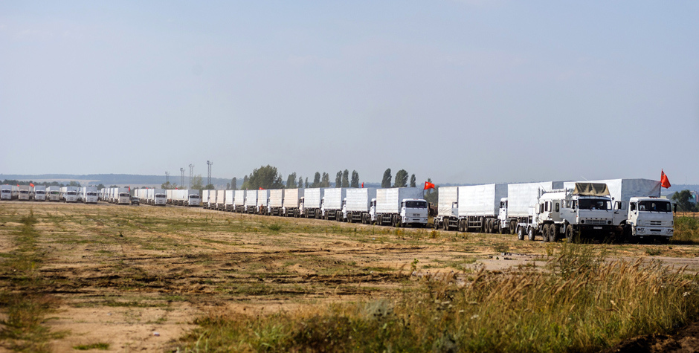
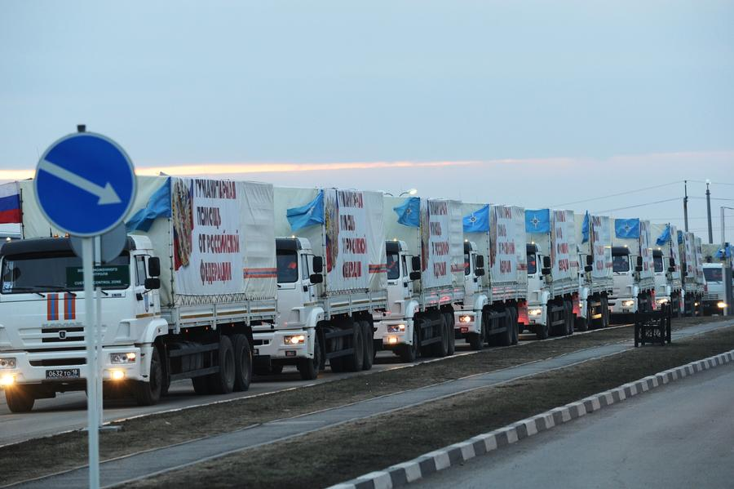
Действие пятое. Сборы были недолги
Соседи, с утра отстояв огромную очередь за водой, уставшие, но довольные собой, словно верблюды навьюченные, несут и везут в тачках ценную добычу к подъезду. Пятилитровые пластиковые бутыли и вёдра с водой они ставят возле подъезда, с десяток бутылей остаются пристёгнутыми в тачках. Подростки, помогая родителям, берут по две бутыли в руки и заносят в подъезд, поднимая воду на этажи. Из подъезда выходит мама Лены с ребёнком. Баба Марина, восстановив дыхание после тяжёлой дороги, склоняется над коляской и сюсюкает с малышкой.
Баба Марина. Ты моя маленькая! Ты моя сладенькая! Да. Агу. Агусеньки! Как спала сегодня ночью наша принцесса? Маме дала выспаться? Да-а-а-а… Вот так, вот так…
Мама Лены. Да, вот так мы с ней сегодня полночи и проговорили. Как обстрел начался – она в крик! Еле успокоила. Хорошо, что Лена под рукой. Всё вместе легче.
Баба Марина. Слышала через стенку, как плакала. Вроде далеко падало, а громыхало как будто рядом…
Мама Лены. Ночью звуки громче кажутся. Когда уже стрелять перестанут?
Баба Марина. Да кто их, кровожадных, знает…
Наконец, все бутыли были занесены. Четверо друзей Женя, Даня, Кирилл и Лена бодро выбегают из подъезда, готовые к новым свершениям. За ними, несколько смущённая, выходит мама Дани и Жени. Женя, увидев нерешительность мамы, подбадривает её.
Женя. Ма, ну чего ты боишься?! Они знаешь какие классные?! Они – «наши», понимаешь? «На-ши».
Мама Дани и Жени. Да понимаю я, понимаю. Ну что вы меня опять перед соседями позорите? Ничего я не боюсь. Просто… а вдруг им моя стряпня не понравится?.. Я же не повар с дипломом.
Даня. Ну ты, маманя, даёшь. Они, мужики, сами себе готовят!
Вздохнув, она поворачивается к женщинам.
Мама Дани и Жени. Вот, уговаривают сыновья пойти помочь военным. Мужа ругала, что ушёл в ополчение, нас одних тут выживать бросил… А теперь – и сама иду. Кто меня умной назовёт? … Связи нет... Не позвонишь, не посоветуешься… Вот, решилась.
Мама Лены. Ну и правильно, что решилась. И дети помогут, если что надо. Да и мы организуемся, только позови!
Баба Марина. А ещё передавай ополченцам огромное спасибо за хлеб, за муку, за доброе отношение к детям нашим! Это дорогого стоит. Всё понятно, но выживать как-то надо. И нечего здесь топтаться… Идите уже с Богом!
Баба Марина по традиции крестит детей спереди и со спины, разворачивает их и подталкивает по пути следования. Последним благословляет родного внука Кирилла.
Баба Марина. Господи, отведи от нас эту, никому не нужную, братоубийственную войну! Верю! Вот верю и всё тут: в скором времени наша любовь победит ненависть войны и мир восторжествует на земле Донбасса!
Дети вприпрыжку бегут по тротуару в сторону дороги, в сторону разбитого хлебного киоска, в сторону военной базы. Мама Дани и Жени успевает сделать всего несколько шагов, и тут раздаётся звонкий крик Жени, который убежал раньше всех детей.
Женя. Е-дут!!! Е-дут!!!
За Женей рванули вперёд остальные дети, чтобы посмотреть кто там едет. Через некоторое время и их голоса сливаются с криком Жени.
Женя, Даня, Лена, Кирилл. Е-дут!!! Е-дут!!! Они правда едут!
Мама Дани и Жени. Да что они там орут, как оглашенные?
Взрослые тоже спешат дойти до перекрёстка, чтобы понять, что так обрадовало детей.
Баба Марина. Да кто едет? Танки, что ли?
Женя. Да какие танки? Что мы, танков не видели?
Даня. КАМАЗы едут! Белые! С орлами!
Лена. Их там видимо-невидимо!
Кирилл. Я такого ещё никогда в жизни не видел!
Мама Дани и Жени. Ну едут, и что?..
В этот момент взрослые доходят до перекрестка, с которого открывается вид на колонну белых КАМАЗов.
Баба Марина. Ох, ничего себе! Я, кажется, начинаю понимать, что это такое… Орлы – гербы России?!
Женя. Вот именно! А на КАМАЗах написано: «Гуманитарная помощь от Российской Федерации.»
Мама Лены. Так это что, та гуманитарная помощь, о которой слухи ходили?
Баба Марина. Похоже.
Мама Дани и Жени. И это что, всё нам, что ли?
Мама Лены. Нам – не нам, но, ясное дело – Республике!
Баба Марина (перекрестилась). Слава Богу! Теперь верю, доживём до Победы!..
Кирилл. Доживём! Доживём, бабушка! Даже не смей сомневаться. Россия своих не бросает!
Колонна машин достигает стоящих на перекрестке людей. Соседи со слезами на глазах приветствуют огромный караван белых КАМАЗов. Многие водители сигналят им в ответ. Колонна проезжает и удаляется, а дружные соседи обнимаются и долго стоят, не в силах произнести ни слова.
Голос диктора: «Это был один из первых автопоездов Жизни. Всего за пять лет войны на Донбасс было отправлено более … двухсот гумконвоев, благодаря которым, новому киевскому порядку не удалось задушить новорожденные республики Донбасса! От всех спасённых – Спасибо, Россия!»
https://youtu.be/a8fPLxHeV1k
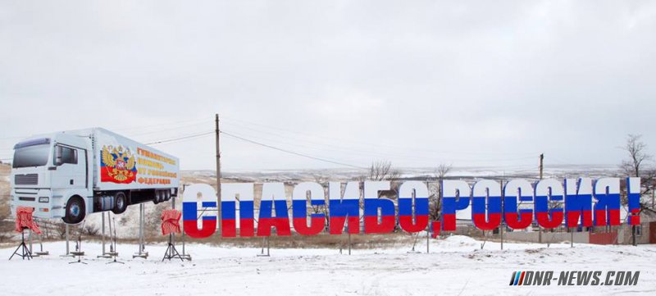
(Занавес)

